Внедрение OC Tizen в образовательный процесс: опыт партнёрства с компанией Самсунг

Буданова Н.А.
НИУ МЭИ
Москва, Россия
ttnat@yandex.ru

Аннотация - В статье рассмотрен успешный опыт сотрудничества с компанией Самсунг по внедрению ОС Tizen в образовательный процесс. Применение новых инновационных технологий обучения при подготовке студентов информационного профиля позволяет создать среду для выбора успешной траектории обучения: учит изучать, анализировать, систематизировать и применять полученные теоретические знания на практике, что становится необходимым в дальнейшей профессиональной деятельности ИТ-специалиста.
Ключевые слова - разработка приложений, современные технологии обучения, Tizen, инновационная лаборатория обучения.

Введение
На сегодняшний день Российская система образования в сфере ИТ обладает консерватизмом, который часто мешает быстрому внедрению передовых современный ИТ технологий в обучение. Пока образовательные учреждения внедряют и начинают использовать новые стандарты, они уже начинают отставать от тех достижений современных информационных технологий, которые появляются на рынке.
Выходом из этой ситуации может быть использование «вариативных» дисциплин, преподаваемых на старших курсах ВУЗов, в партнёрстве с передовыми ИТ-компаниями. Так, для этих целей в НИУ МЭИ на кафедре «Прикладной и бизнес информатики» в 2016 году создана инновационная лаборатория Tizen, где совместно с компанией Самсунг разрабатываются и внедряются новые подходы и методы подготовки ИТ-специалистов.
На данный момент обучение прошло порядка 100 студентов по направлению подготовки "Прикладная информатика" и «Бизнес информатика», 46 студентов получили сертификаты компании Самсунг, подтверждающие высокий уровень подготовки.
Партнерство с компанией Самсунг позволило обучать студентов современным технологиям без дополнительного финансирования.

Внедрение OC Tizen в образовательный процесс. ( Инновационная лаборатория Tizen.)
В сентябре 2016 года на кафедре «Прикладной и бизнес информатики» был разработан курс «Разработка мобильных приложений» для студентов, обучающихся по специальностям 09.03.03 и 38.03.05. За короткий срок была проведена большая работа по разработке новой программы, лекционного курса, курса практических и лабораторных занятий.
Применение операционной системы Tizen в образовательном процессе актуально по следующим причинам:
- Возможность обучения основам разработке современных мобильных приложений.
- Изучение принципов разработки программного обеспечения для смарт-устройств, которые становятся одним из самых перспективных направлений [1].
- Основанная на ОС Linux ОС Tizen может использоваться как основа для разработки собственной российской операционной системы, что становится крайне актуально в вопросе импортозамещения в ИТ.
Разработка мобильного приложения для ОС Tizen включает следующие основные этапы:
- Разработка приложения.
- Запуск приложения на симуляторе.
- Запуск приложения на эмуляторе.
- Запуск на реальном устройстве.
Первый этап – общие принципы разработки приложения – классическая задача, которая методически преподается во многих ВУЗах. На этом этапе в курсе «Разработка мобильных приложений» ведётся классическое обучение, включающее интерактивные лекции и консультации. Такой подход позволяет заложить фундаментальную базу.
Применение и возможность внедрения полученных фундаментальных знаний, обеспечивается на следующих этапах обучения. Это использование современной среды разработки мобильных приложений и проверка разработанных приложений на реальных устройствах.
Партнерство с компанией Самсунг позволило создать Инновационную лабораторию Tizen с установленным специализированным программным обеспечением, необходимым для разработки программных продуктов. Был установлен набор инструментов Tizen SDK включающий: Install manager, IDE, инструменты, документацию и примеры разработки. Установленное программное обеспечение позволяет рассмотреть в процессе обучения важные вопросы, связанные с планированием и разработкой проектов; настройкой свойств проектов для достижения требуемой функциональности; вопросы сборки, упаковки, оптимизации и многие другие принципы процесса разработки приложений (Рис. 1)[2].
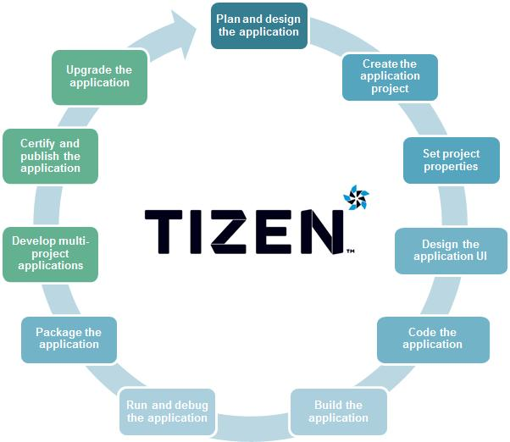
Рис. 1. Процесс разработки приложения для ОС Tizen

Для ОС Tizen можно разрабатывать три вида приложений – это web-приложения, нативные приложения и гибридные приложения (Рис. 2).

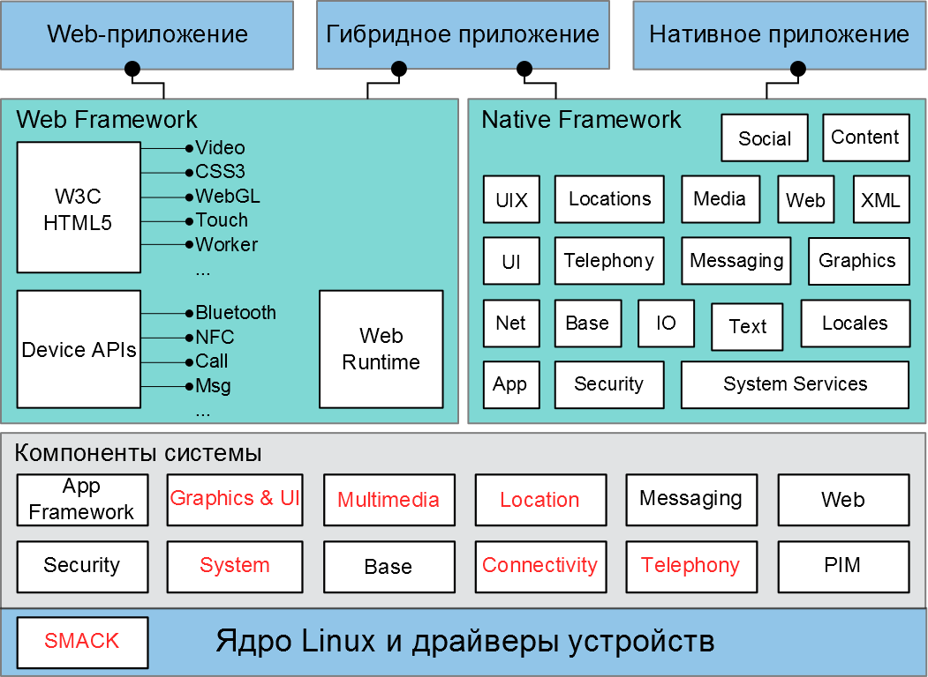
Рис. 2. Архитектура Tizen
Web-приложения в Tizen строятся в соответствии со спецификациями HTML5. Для разработки этого вида приложений студенты изучают JavaScript, CSS и HTML, что позволяет вместе с Web API писать интересные проекты, управляющие будильниками, напоминаниями, сообщениями, звонками, органайзерами, контентом, уведомлениями и др. Также такие проекты легко адаптировать под другие мобильные операционные системы. И наоборот, студенты, которые ранее изучали написание программ для других мобильных операционных систем, могут быстро переделать свои приложения для Tizen.
Студенты, хорошо освоившие технологии построения web-приложений и имеющие хорошую подготовку по программированию, по желанию разрабатывают более сложные ресурсоёмкие – гибридные или нативные - приложения. Например, игры с нетривиальным геймплеем и сложной графикой. Для этого Tizen предлагает нативный API, который позволяет писать компилируемый код на С++.
Удачные приложения студенты могут разместить в магазине Tizen Store, который предлагает бесплатную регистрация для разработчиков и быструю проверку приложений.
Помимо установленного ПО Инновационная лаборатория оснащена реальными устройствами: смарт-часами и мобильными телефонами с установленной операционной системой Tizen для проведения лабораторных и практических занятий.
В процессе подготовки курсовых работ по дисциплине «Разработка мобильных приложений» в инновационной лаборатории Tizen были выполнены различные мобильные проекты, имеющие интересную структуру, изучены принципы совместной работы в крупнейшем веб-сервисе GitНub. Часть студентов показали успешно работающие мобильные приложения с двумерной графикой с использованием элемента Canvac. Студенты на практике смогли протестировать использование нереляционных СУБД, оценив их плюсы и минусы.
В феврале 2017 года на кафедре «Прикладной и бизнес информатики» состоялся семинар с участием руководства компании Самсунг. После проверки студенческих курсовых работ по дисциплине «Разработка мобильных приложений» представителями компании Самсунг были вручены 46 сертификатов, подтверждающих высокий уровень подготовки студентов (Рис. 3). Также были вручены благодарственные письма преподавателям за плодотворное сотрудничество и вклад в развитие образовательной программы Tizen в России.
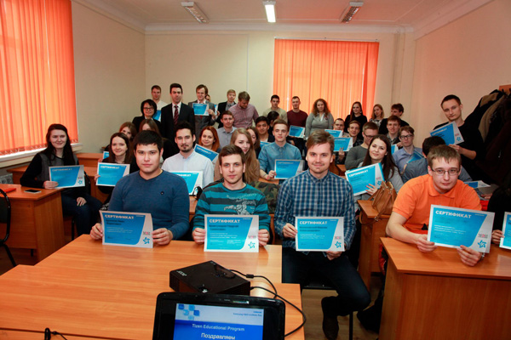
Рис. 3. Вручение сертификатов

Заключение
Проверка разработанных приложений на реальных устройствах, а также возможность консультаций у ведущих специалистов компании Самсунг дают опыт для будущих специалистов, который трудно переоценить. При таком подходе студенты в дальнейшем получают конкурентное преимущество при трудоустройстве в ИТ компаниях.

Библиографический список
- сайт http://www.tizen.ru/
- сайт https://www.tizen.org/
- Курс национального открытого университета Интуит «Разработка web-приложений Tizen» http://www.intuit.ru/studies/courses/18782/ 1309/info

